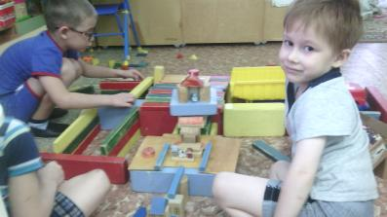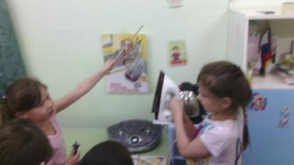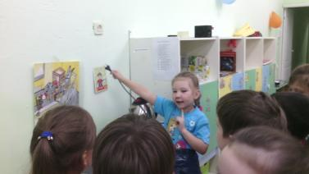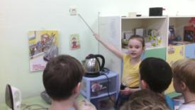

Конструирование электростанции.

Моделирование ситуации «Электробезопасность при прикосновении к розеткам»

Цель: Расширять представление о электроприборах, о безопасном применении в быту. Закрепить с детьми, чем опасен ток. Развивать умение избегать опасности, наблюдательность, внимание.

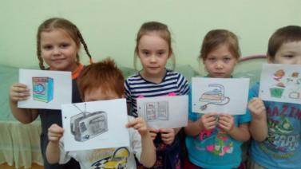

Закрепление знаний об электроприборах через рисунки.

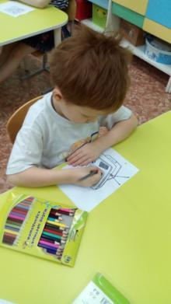

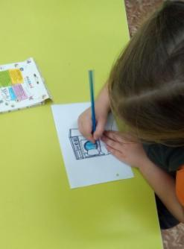

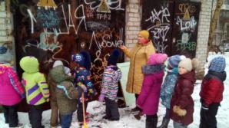

Беседа по электробезопасности с детьми в близи трансформаторных подстанций.

Группа №5 «Колокольчики»